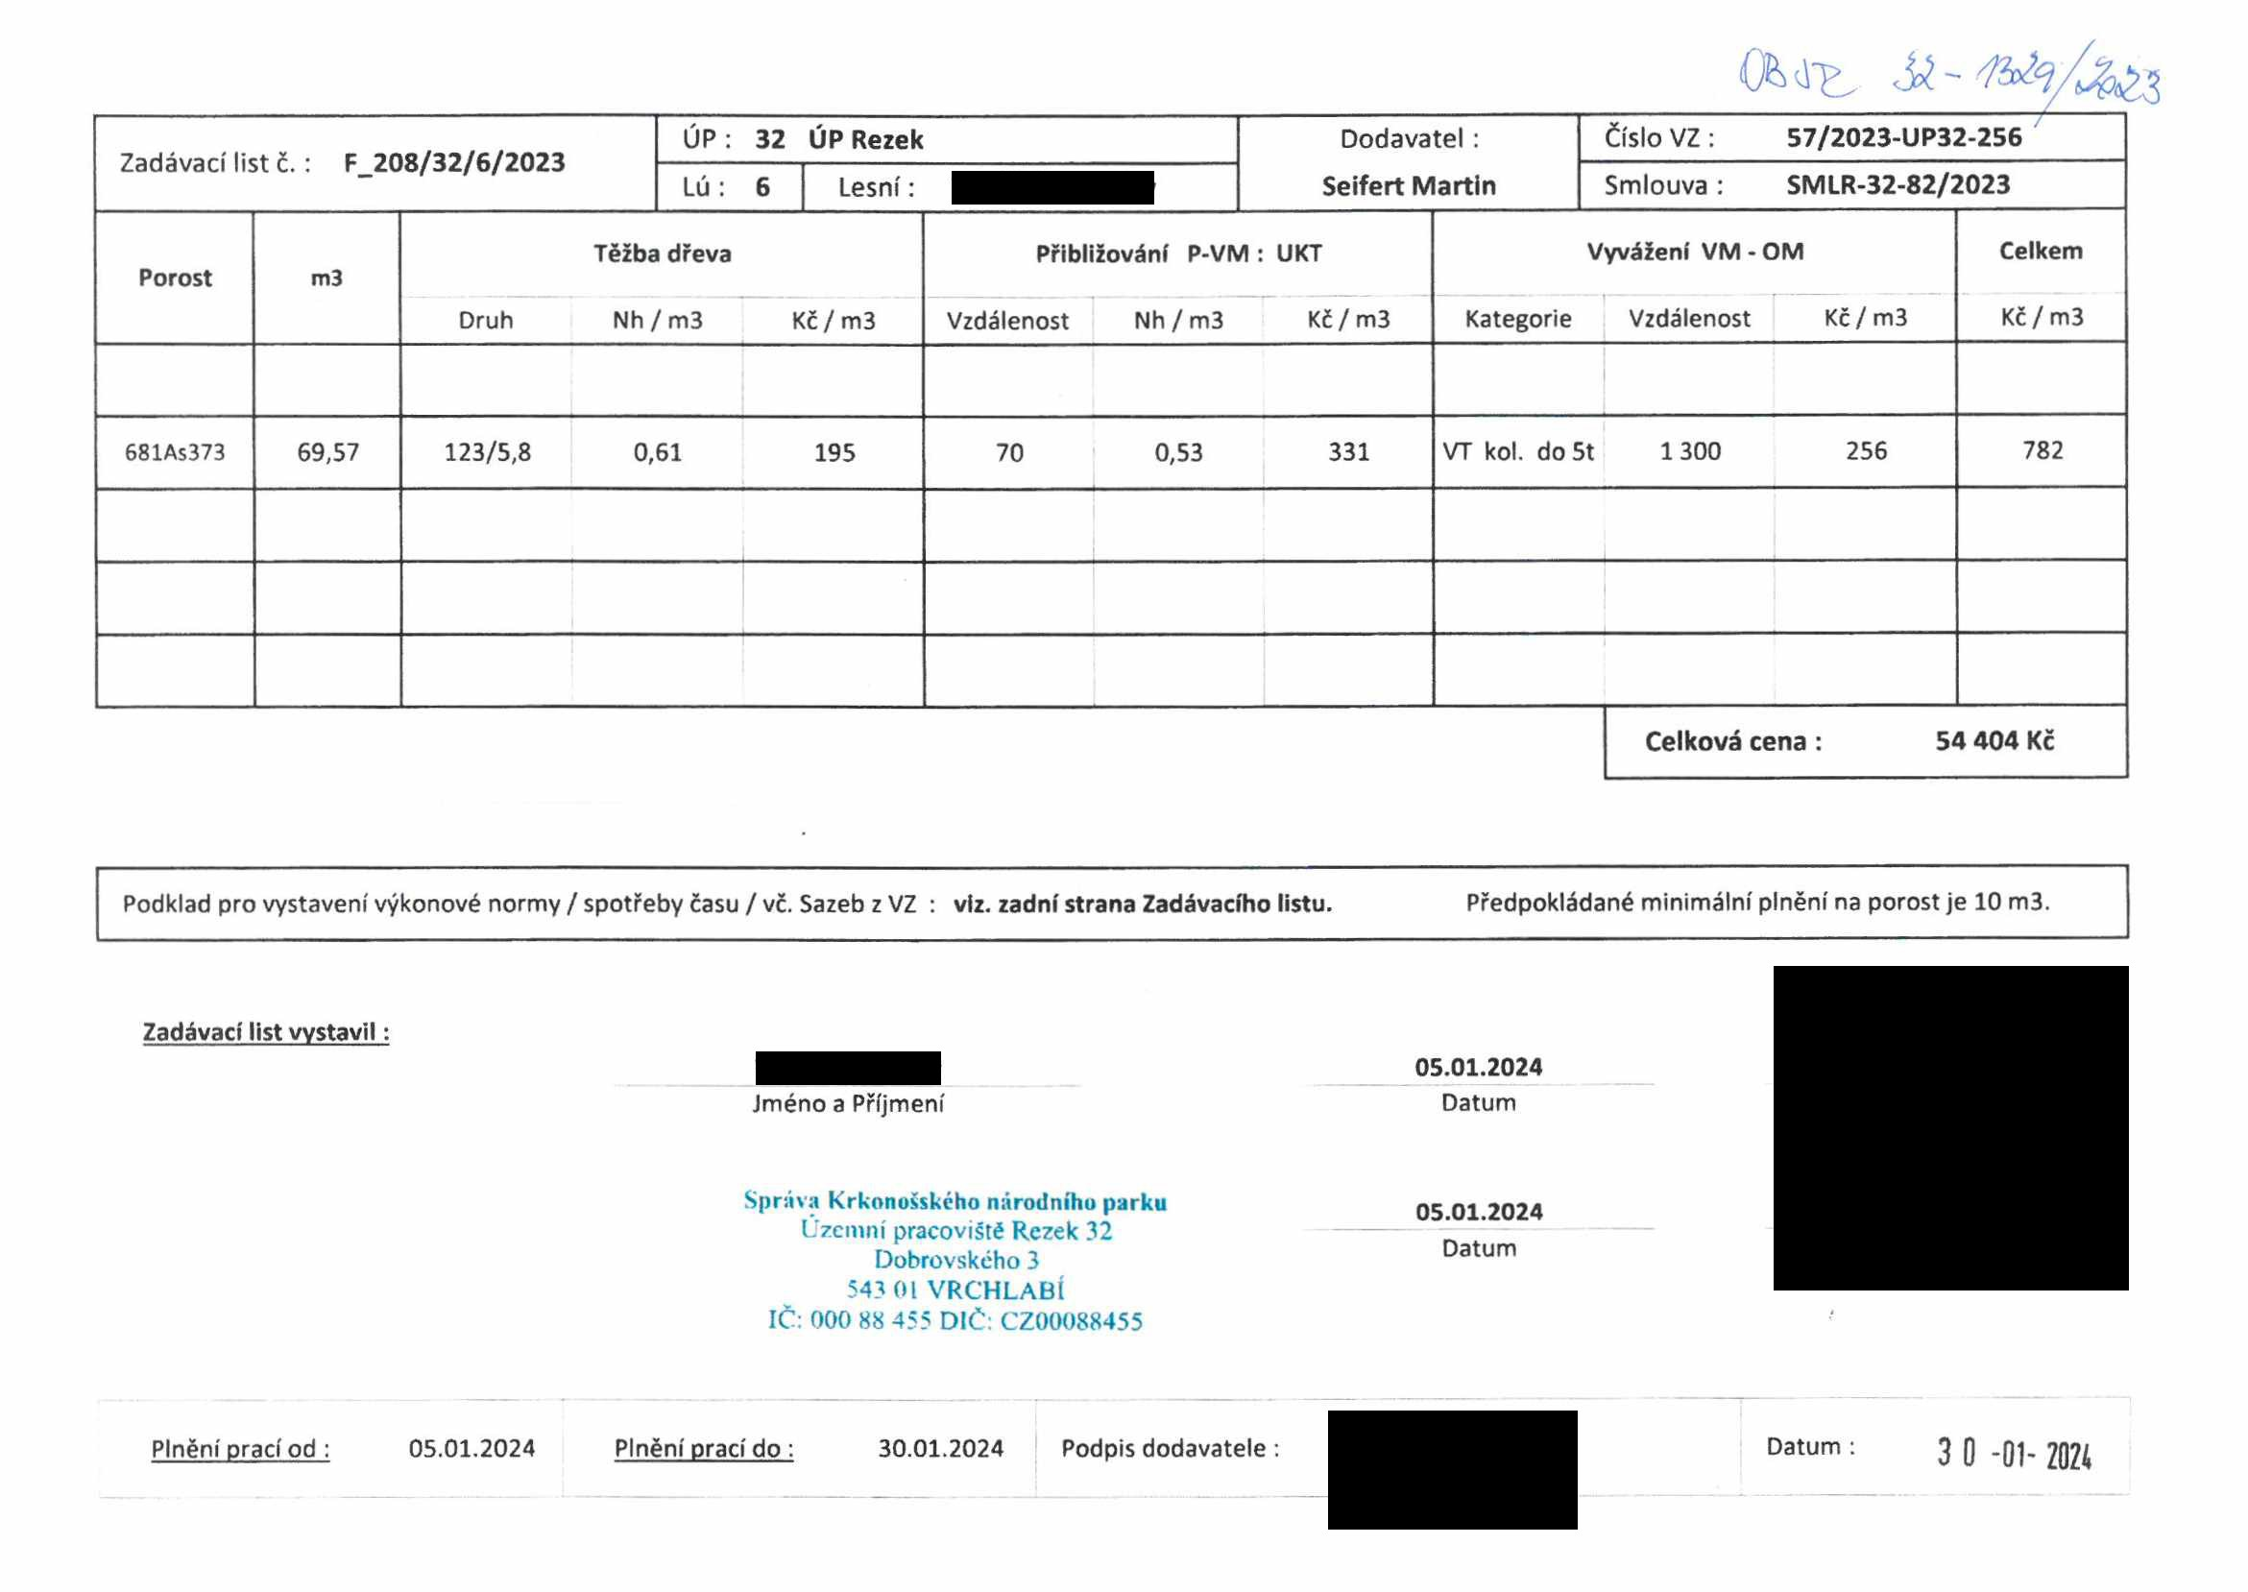
0&^
ÚP: 32 ÚP Rezek Dodavatel : Číslo VZ : 57/2023-UP32-256
Zadávací list č.: F_208/32/6/2023
Lú: 6 Lesní: Seifert Martin Smlouva: SMLR-32-82/2023

Těžba dřeva Přibližování P-VM : UKT Vyvážení VM - OM Celkem
Porost m3
Druh Nh / m3 Kč/m3 Vzdálenost Nh / m3 Kč/ m3 Kategorie Vzdálenost Kč/m3 Kč/m3
681AS373 69,57 123/5,8 0,61 195 70 0,53 331 VT kol. do 5t 1300 256 782

Celková cena : 54 404 Kč

Podklad pro vystavení výkonové normy / spotřeby času / vč. Sazeb z VZ : viz. zadní strana Zadávacího listu. Předpokládané minimální plnění na porost je 10 m3.

Zadávací list vystavil:
05.01.2024
Jméno a Příjmení Datum

Správa Krkonošského národního parku 05.01.2024
Územní pracoviště Rezek 32
Dobrovského 3 Datum
543 01 VRCHLABÍ
IČ: 000 88 455 DIČ: CZ00088455

Plnění prací od : 05.01.2024 Plnění prací do : 30.01.2024 Podpis dodavatele : Datum : 3 0 -01- Z0Z4

